**ПАСПОРТ**

**КОМНАТНЫХ**

**РАСТЕНИЙ**

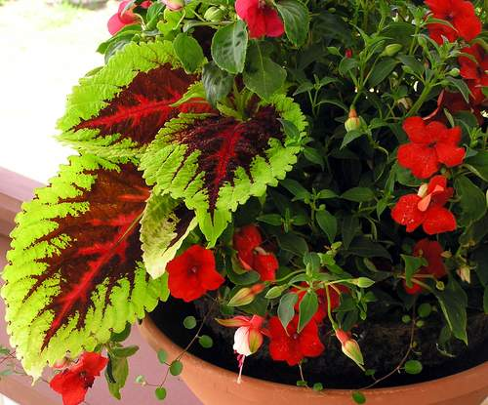

**Экологическая комната**

**Пояснительная записка**

В группе «Колокольчик» имеется уголок природы, в котором помещены комнатные растения. Дети наблюдают за ними и ухаживают.

Для того чтобы растения хорошо росли и радовали, необходимо правильно ухаживать за ними. Для этого разработан паспорт комнатных растений.

В паспорте имеются описания происхождения растений, правила ухода: свет, температура, полив, размножение. Для детей помещены подсказки в виде табличек.

Паспорт проиллюстрирован фотографиями, сделанными в группе.

Условные обозначения:

 - любит свет

 - растет и в тени и на солнце

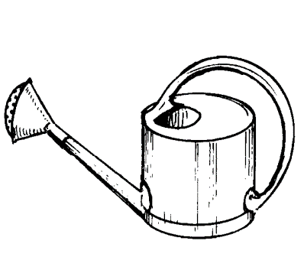 - полив (1 капля – умеренный, 2 капли – обильный)

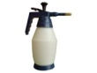- можно опрыскивать

Паспорт предназначен для воспитателей и детей.

**КОЛЕУС**

Родина - тропические районы Азии и остров Ява.

Существует около 150 видов.

Очень теплолюбивое растение.

Колеус - светолюбивое растение.

Летом поливают через день, зимой поливают реже.

В жаркие дни можно опрыскивать.

Растение пересаживают ежегодно весной.



**http://arstyle.org/uploads/posts/2009-09/1253906914_15.jpg**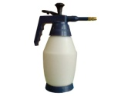

**БАЛЬЗАМИН**

Родина - Восточная Индия.

Существует около 600 видов.

В народе называют недотрогой или Ванькой мокрым.

Чтобы растение зимой цвело, температура не меньше 150 С.

Летом часто поливают, зимой уменьшают полив.

Опрыскивать осторожно, не попадая на цветки.

Пересаживают в любое время года.





**ПЕЛАРГОНИЯ**

Родина - Южная Африка.

В природе насчитывается около 280 видов.

Цветки собраны в зонтичные соцветия.

Пеларгония светолюбива и нуждается в прямых солнечных лучах.

Полив умеренный, зимой совсем небольшой.

Пересадка - ежегодно в марте, при этом так обрезая побеги, чтобы на каждом оставалось 3-4 почки.



**http://arstyle.org/uploads/posts/2009-09/1253906914_15.jpghttp://arstyle.org/uploads/posts/2009-09/1253906914_15.jpg **

**БЕГОНИЯ**

Родина - Южная Америка, Азия, Африка.

Известно более 2000 видов.

Бегонии лучше всего растут и развиваются в полутени.

Эти растения поливают только после полного высыхания поверхности земляного кома.

В жаркие дни воздух вокруг бегоний опрыскивают, стараясь не попасть на листья.

Пересаживают растение лишь в случае необходимости.



http://arstyle.org/uploads/posts/2009-09/1253906914_15.jpg  

**ХЛОРОФИТУМ**

Родина - субтропики Европы и тропики Африки.

Насчитывается около 220 видов.

Растет как в тени, так и на солнце, но прикрывать от прямых солнечных лучей.

Полив умеренный – 2-3 раза в неделю.

Летом обязательно опрыскивать.

Пересаживать ежегодно, в основном использовать перевалку в горшок большего размера.



**  **

**КАЛАНХОЭ**

**Родина:** Южная Африка, Южная Азия, Америка.

**Любит свет, но боится интенсивного полуденного солнца.**

**Температура** в весенне-летний период 15-20°С. В зимний период каланхоэ выдерживает  температуру до + 10 ºC, при этом ему нужно достаточное количество солнечного света.

**Полив** умеренный. Между поливами верхняя часть грунта должна подсохнуть. Растение боится направленных тепловых потоков. Каланхоэ не любит влажный воздух. Но при высокой температуре допускается опрыскивание.

Для поддержания внешнего вида каланхоэ, по мере необходимости, протирайте листья влажной тряпочкой.

**Пересадка:** ежегодно весной, но не в период цветения.



http://arstyle.org/uploads/posts/2009-09/1253906914_15.jpg 

**БЕРЕСКЛЕТ**

Распространен в Китае и Японии, а также Средней Азии.

**К** световому режиму неприхотлив.

Помещение необходимо регулярно проветривать, защищая на это время растение от сквозняков.

**Л**етом нуждается в обильном поливе, однако необходимо следить за тем, чтобы влага не застаивалась у корней.

Один раз в неделю рекомендуется опрыскивать листья или обмывать растение под душем для удаления пыли.

**Д**ля получения пышно разросшегося экземпляра необходимо проводить ежегодно весной прищипку или обрезку верхних побегов.



http://arstyle.org/uploads/posts/2009-09/1253906914_15.jpg http://arstyle.org/uploads/posts/2009-09/1253906914_15.jpg  

**УЗАМБАРСКАЯ ФИАЛКА**

В естественных условиях произрастает в горных регионах [Восточной Африки](http://ru.wikipedia.org/wiki/%D0%92%D0%BE%D1%81%D1%82%D0%BE%D1%87%D0%BD%D0%B0%D1%8F_%D0%90%D1%84%D1%80%D0%B8%D0%BA%D0%B0).

Фиалки не любят прямых солнечных лучей, но активно цветут лишь в помещениях с большим количеством света.

Поливать фиалки не рекомендуется прямо в землю, а тем более сверху. Немного воды следует наливать в поддон, при этом следить, чтобы отверстие в горшке было достаточным по размеру и не было забито твердой землей или камушками.

Оптимальная температура для выращивания сенполий 20—24 °С.

Желательно каждые 3—4 года ее «омолаживать».



**http://arstyle.org/uploads/posts/2009-09/1253906914_15.jpg **

**ГИБИСКУС**

Родина – Южный Китай, западная Индия.

Хорошо растет на солнечных окнах, круглый год не теряя листвы.

Растение неприхотливое, светолюбивое, но от солнца затенить. Зимой температура 12-180С.

Обильный полив в весенне-летний период и умеренный полив зимой, но земляной ком не должен сильно пересыхать.

Хорошо отзывается и на опрыскивание листьев, особенно, если в помещении слишком сухой и тёплый воздух.

Весной растение необходимо обрезать.

Размножается черенками раз в 4 года.



http://arstyle.org/uploads/posts/2009-09/1253906914_15.jpg http://arstyle.org/uploads/posts/2009-09/1253906914_15.jpg 

**ПАПОРОТНИК**

**Родина:** Африка, тропическая Америка, Австралия.

Предпочитает рассеянный свет, не переносит прямых солнечных лучей, хорошо переносит легкую полутень. Не любит сквозняков. В зимний период - хорошее освещение.

В течение всего года нуждается в ежедневном опрыскивании.

Весной и летом температура 20-22 градуса.

Полив летом должен быть обильным, верхний слой почвы не должен сильно просыхать. Но и переливать папоротник не стоит, земля всегда должна быть чуть влажной.

В период роста подкармливают довольно часто.

Размножаются: спорами, укоренением побегов, делением корневищ, клубнями.



http://arstyle.org/uploads/posts/2009-09/1253906914_15.jpghttp://arstyle.org/uploads/posts/2009-09/1253906914_15.jpg

**АСПИДИСТРА**

Родина - Южный Китай, Япония.

Неприхотлива, теневынослива.

Температура 150 С. Выдерживает холод, но не мороз.

Предпочтительна полутень или хорошо освещенное место.

В период роста - обильный полив до двух раз в неделю, зимой более умеренный 1 раз в неделю.

Опрыскивать раз в неделю, по желанию.

Пересадка необходима один раз каждые 3 года. Размножается делением куста.



http://arstyle.org/uploads/posts/2009-09/1253906914_15.jpg http://arstyle.org/uploads/posts/2009-09/1253906914_15.jpg  

**ЭПИФИЛЛУМ**

Родина – от Мексики до тропиков Америки.

Предпочитает рассеянный свет, не переносит прямых солнечных лучей, хорошо переносит легкую полутень.

В весенне-летний период температура 20-25°C, зимой (в период относительного покоя) - до 10-15°C.

Летом в жаркую погоду желательно регулярно опрыскивать мягкой отстоянной водой.

Поливать часто по мере подсыхания верхнего слоя субстрата. В период относительного покоя, зимой, полив сокращают.

Пересаживать после цветения, по мере необходимости.



http://arstyle.org/uploads/posts/2009-09/1253906914_15.jpg http://arstyle.org/uploads/posts/2009-09/1253906914_15.jpg  

**ПАЛЬМА**

Родина – тропики и субтропики.

Помещение должно быть светлым, с хорошим солнечным освещением.

Плохо переносит сквозняки.

Содержат зимой от 16 до 24°С.

Полив летом обильный, почти каждый день, а зимой умеренный.

Нуждается в регулярном опрыскивании, особенно летом в жару и зимой в отапливаемом помещении.

Пересадку проводят весной. Молодые пальмы до 3 лет - ежегодно, старше 3 лет - через 3-5 лет. Вообще пальмы не очень любят пересадку.



http://arstyle.org/uploads/posts/2009-09/1253906914_15.jpg http://arstyle.org/uploads/posts/2009-09/1253906914_15.jpg 

**ФИКУС**

Родина – Африка, Азия, Америка.

Фикус любит рассеянный свет и свежий воздух, но вредны сквозняки. Не любит перестановок.

Наилучшая температура: летом – 25-30 градусов, а зимой – около 20.

Фикус не любит засуху, а потому режим полива нужно соблюдать строго и регулярно. Летом листья нужно каждый день опрыскивать.

Нуждается в пересадке каждый раз, когда вырастает из своего горшка.

С октября по февраль фикусы впадают в спячку, они не растут и скидывают с себя старые листики.



http://arstyle.org/uploads/posts/2009-09/1253906914_15.jpg http://arstyle.org/uploads/posts/2009-09/1253906914_15.jpg  

**АБУТИЛОН**

Родина-